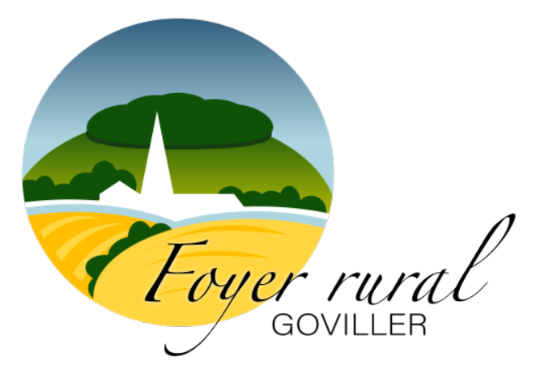

**Formulaire de renonciation au droit à l’image.**

N° SIRET : 922748108 RNA W543014985

Foyer Rural de Goviller

E-mail : [foyerrural.goviller@gmail.com](mailto:foyerrural.goviller@gmail.com)

Site internet :  [https://foyerruralgoviller.fr/](http://www.foyerrurallegrandvillageplage.fr/)

En remplissant le formulaire d'adhésion, vous accordez par le présent formulaire, à l’association du Foyer Rural de Goviller et à ses représentants et toute personne agissant avec leur permission, photographe ou réalisateur (y compris toute agence publiant ou distribuant les images, sons ou produit fini), la permission irrévocable de vous photographier, enregistrer ou filmer, dans le cadre des activités de l’association (réunions, déplacements, démonstrations, repas, participations à des foires, salons, concours ou toute autre activité liée à l’objet ou action de l’association).

En conséquence de quoi et conformément aux dispositions relatives au droit à l’image et au droit du nom, vous autorisez l’association : Foyer Rural de Goviller et les personnes précitées, à fixer, reproduire, communiquer et exploiter sous toute forme et sur tout support connu ou inconnu à ce jour, mon image dans les conditions fixées ci-dessus, dans le monde entier, sans limitation de durée, intégralement ou par extrait, et notamment dans la presse, les médias, le web, les salons et expositions, les projections publiques et les conférences.

Ces images peuvent être exploitées sous quelque forme que ce soit. Vous vous engagez à ne pas tenir responsable les personnes ou entités précités, ainsi que les représentants et toute personne agissant avec sa permission en ce qui relève de la possibilité d’un changement de cadrage, de couleur et de densité qui pourrait survenir lors de la reproduction.

Le bénéficiaire de l’autorisation s’interdit expressément de procéder à une exploitation des photographies susceptible de porter atteinte à la vie privée ou à la réputation, ni d’utiliser les photographies de la présente, dans tout support à caractère pornographique, raciste, xénophobe ou toute autre exploitation préjudiciable.

Renonciation par le parent/tuteur d’enfant mineur : vous reconnaissez être le parent ou le tuteur légal du mineur, et avoir l’autorité légale de cette renonciation en son nom.

Vous reconnaissez avoir lu et compris toutes les implications de cette renonciation et consentez à l’utilisation des photographies ou des images mentionnées dans ce formulaire. Vous reconnaissez ne pouvoir prétendre à aucune rémunération pour l’exploitation des droits visés aux présentes.